DZIEŃ DOBRY CHŁOPCY
DOPASUJ PRZEDMIOTY DO DYSCYPLINY SPORTU

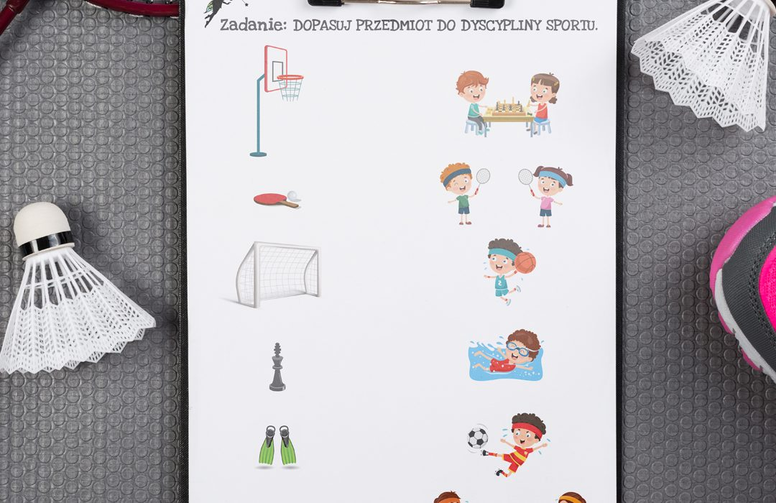
Wyślij rozwiązanie na maila, sms i napisz jakie dyscypliny sportu znajdują się w zagadce.
p.Mirek

